Чтобы настроить агента, настраиваем пакет

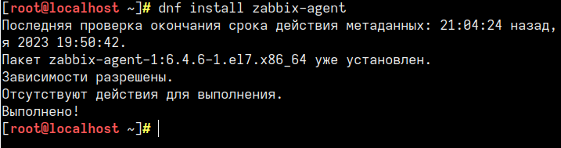

Вносим сервер 127.0.0.1

и запускаем

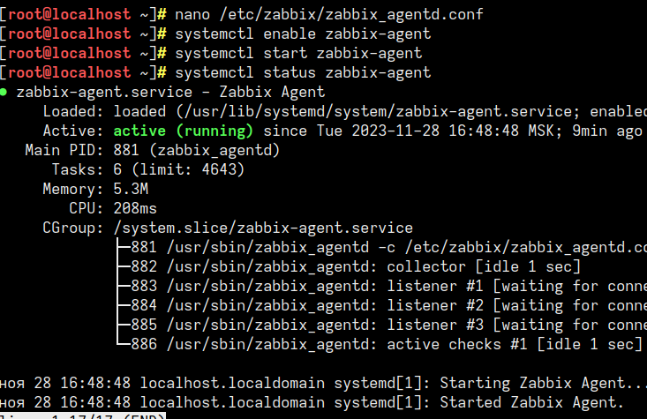

далее нам нужно заполнить актуальные данные и готово

